**Atividades de revisão de FÍSICA – Prof. Marcão – 1ª série EM**

**FÍSICA A**

**PRIMEIRA SEMANA**

A) Revisar na apostila o CAPÍTULO 1 – GRUPO 1 - MÓDULOS 1, 2, 3 E 4

B) resolver a seguinte lista de exercícios:

**1. Converta as medidas para as unidades especificadas.**

a) 2,0 m em cm

b) 3,5 mm em m

c) 2,34 km em dm

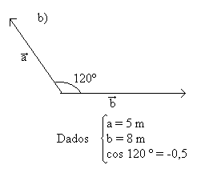**2. Calcule o módulo do vetor resultante do vetor vetor%20a e vetor%20b em cada caso abaixo.**

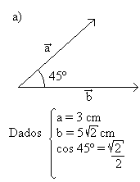

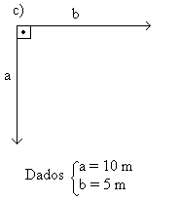

**3. Considere a figura ao abaixo.**

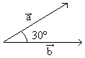

Sabendo que a = 4 m, b = 6 m e cos 30º = 0,8, calcule o módulo do vetor diferença (3vetor%20a - 2vetor%20b)

**4. (FCC-SP) Qual é a relação entre os vetores 123, 124, 125e 126, representados abaixo?**

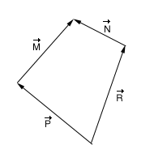  
a) 229.

b) 230.

c) 231.

d) 232.

e) 233.

**5. Um jovem caminha 100 metros para norte; em seguida, orienta-se para o leste e caminha mais 50 metros. Determine o módulo do deslocamento resultante.**

**6. (U. C. Sal-BA) Dado o conjunto de vetores, marque V para as questões verdadeiras e F para as falsas.**

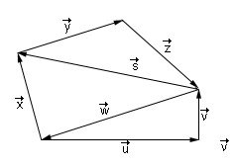

**a)** 161.  
**b)** 162.  
**c)** 163.  
**d)** 164.  
**e)** 165.  
**f)** 166.

_________________________

RESPOSTAS:

**1.** a) 200 cm

b) 0,0035 m

c) 23400 dm

**2**. a) raiz%20de%20oitenta%20e%20oitocm b) 7 m c)  5raiz%20de%20cinco m **3.** ≈ 7,6 m **4.** B

**5.** ≈ 111,80 m **6.** F –V – V – F – F – V